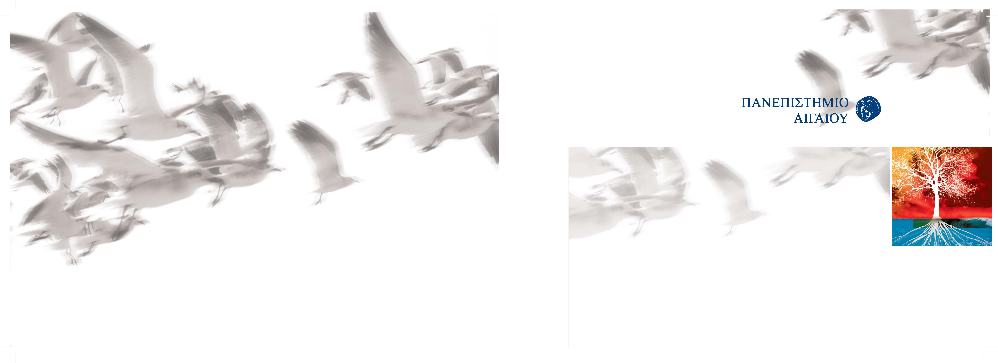
Η Πρυτανική Αρχή του Πανεπιστημίου Αιγαίου σας προσκαλεί
στις Τελετές Καθομολόγησης Αποφοίτων
και Απονομής Πτυχίων & Διπλωμάτων Προπτυχιακών και Μεταπτυχιακών Σπουδών
του Τμήματος Πολιτισμικής Τεχνολογίας και Επικοινωνίας της Σχολής Κοινωνικών Επιστημών,
την Πέμπτη 30 Μαΐου 2024 και ώρα 12.30 μ.μ.
στο Δημοτικό Θέατρο Μυτιλήνης

Ο Πρύτανης
Καθηγητής Δημήτριος Παπαγεωργίου

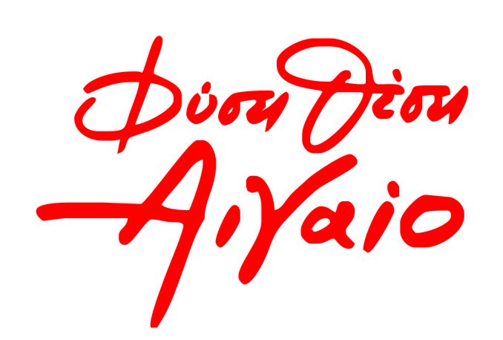

Πέμπτη, 30 Μαΐου 2024

9:30 Έναρξη Διαδικτυακής Τελετής (Μεταπτυχιακά και Προπτυχιακό)
- Χαιρετισμός του Πρύτανη του Πανεπιστημίου Αιγαίου, Καθηγητή Δημήτριου Παπαγεωργίου
- Χαιρετισμός του Κοσμήτορα της Σχολής Κοινωνικών Επιστημών (Σ.Κ.Ε.), Καθηγητή Νικολάου Ζούρου
- Χαιρετισμός του Προέδρου του Τμήματος Πολιτισμικής Τεχνολογίας και Επικοινωνίας, Καθηγητή Χρήστου Καλλονιάτη
- Χαιρετισμός από τους Διευθυντές των ΠΜΣ του Τμήματος Πολιτισμικής Τεχνολογίας και Επικοινωνίας,
- Καθομολόγηση & Απονομή Πτυχίων/Διπλωμάτων

12:30 Έναρξη Τελετής
- Χαιρετισμός του Πρύτανη του Πανεπιστημίου Αιγαίου, Καθηγητή Δημήτριου Παπαγεωργίου
- Χαιρετισμός του Κοσμήτορα της Σχολής Κοινωνικών Επιστημών, Καθηγητή Νικολάου Ζούρου
- Χαιρετισμός του Προέδρου του Τμήματος Πολιτισμικής Τεχνολογίας και Επικοινωνίας, Καθηγητή Χρήστου Καλλονιάτη
- Χαιρετισμός από τους Διευθυντές των ΠΜΣ του Τμήματος Πολιτισμικής Τεχνολογίας και Επικοινωνίας,
- Καθομολόγηση Αποφοίτων & Απονομή Διπλωμάτων Μεταπτυχιακών Σπουδών των Προγραμμάτων
- «Πολιτισμική Πληροφορική και Επικοινωνία»
- «Ευφυή Συστήματα Πληροφορικής»
- Καθομολόγηση Αποφοίτων & Απονομή Πτυχίων Προπτυχιακών Σπουδών του Τμήματος

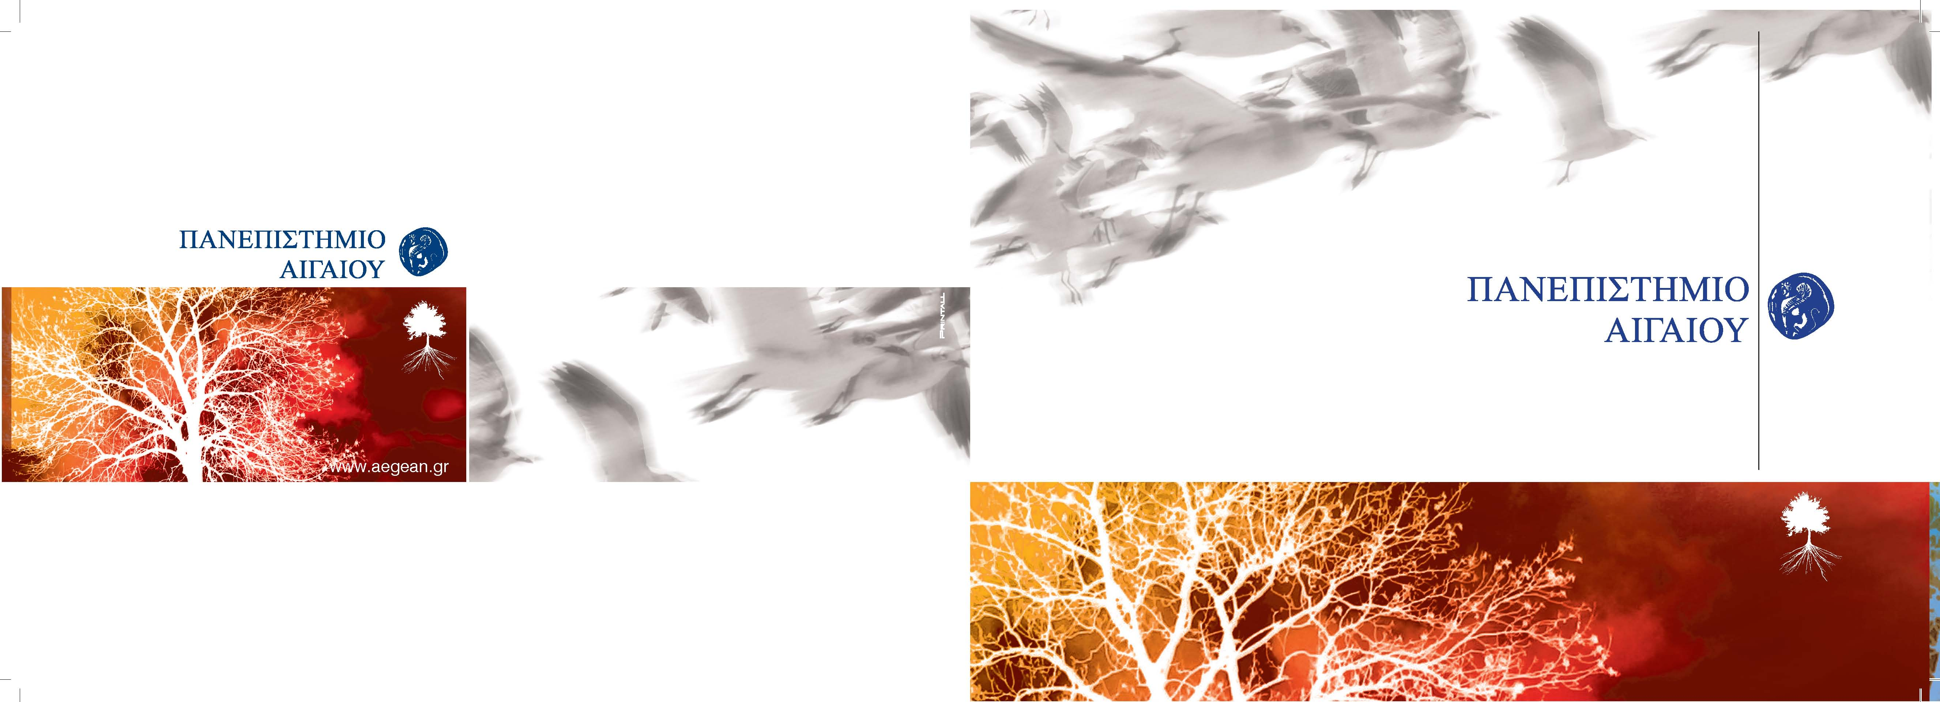
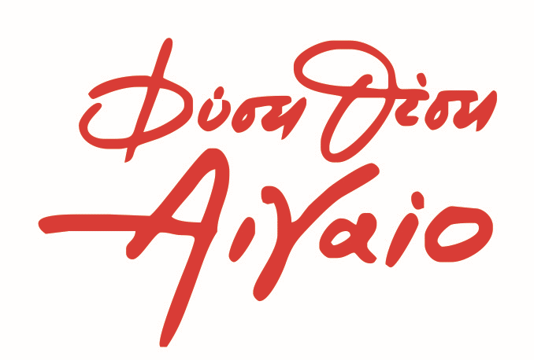

30.05.2024
Τελετές Καθομολόγησης Αποφοίτων και Απονομής Πτυχίων & Διπλωμάτων Προπτυχιακών και Μεταπτυχιακών Σπουδών του Τμήματος Πολιτισμικής Τεχνολογίας και Επικοινωνίας
της Σχολής Κοινωνικών Επιστημών

